Отчет по теме недели «Мама, папа, я- дружная семья!»
Педагог: Пелихова Е.Н., Мазюк Д.А.
С23 по 27 ноября в нашей группе прошла тематическая неделя
"Мама, папа, я –дружная семья!".
Семья – самое главное в жизни каждого из нас. Семья – это близкие и родные люди, те, кому желаем добра и счастья, кого мы любим, с кого берем пример, о ком заботимся. Именно в семье мы учимся любви, заботе и уважению.
В течении всей недели с детьми проводились беседы о семье «Как мы отдыхаем с семьёй». Дети рассказывали о своих бабушках и дедушках, мамах и папах, братьях и сёстрах.
Занятие по ознакомлению с окружающим мы с детками рассматривали фотографии их семей, закрепляли умение называть фамилию, имя, отчество своих родителей и себя. Формировать представления у детей правильное представление о семье, дети узнали что домашние животные это не члены семьи.

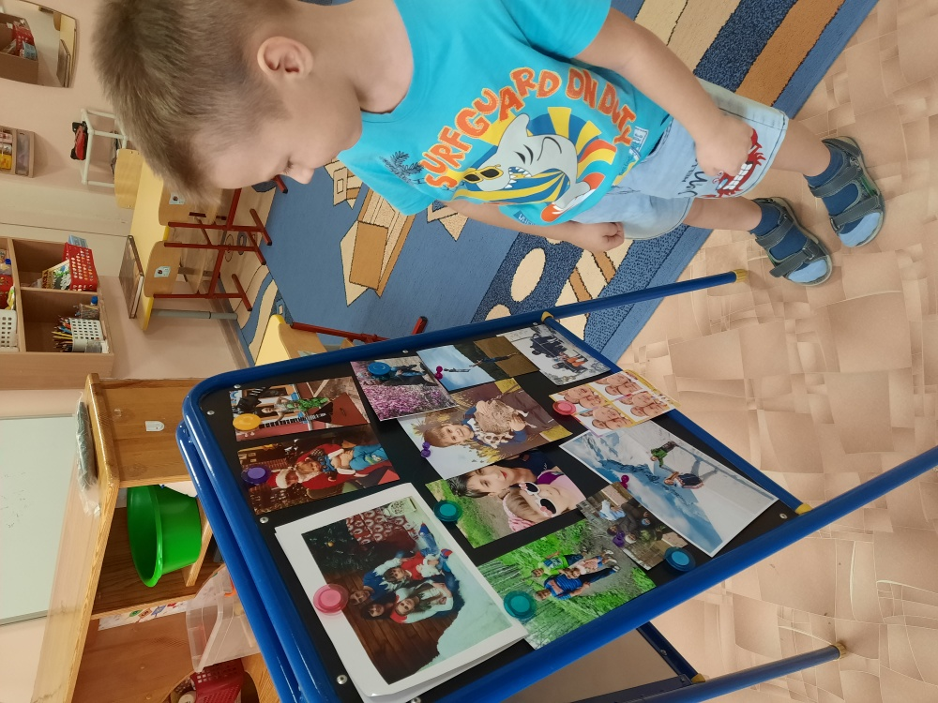
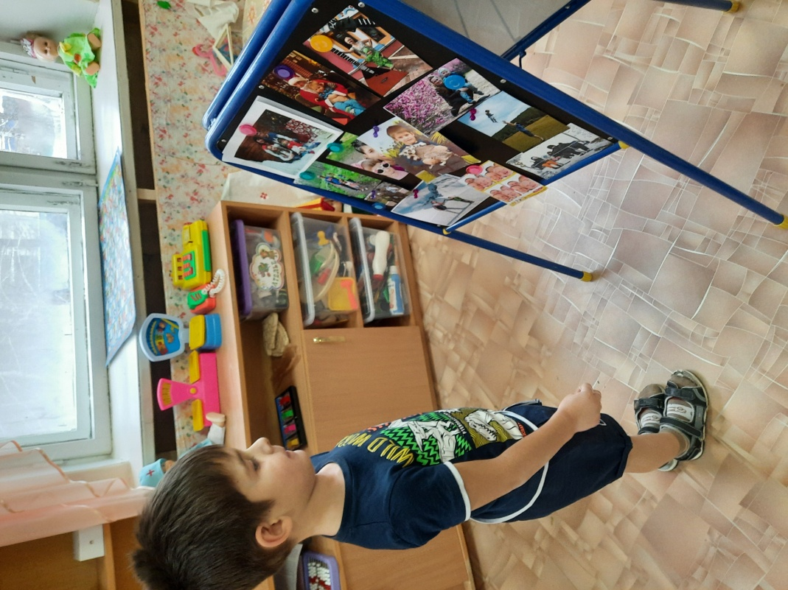

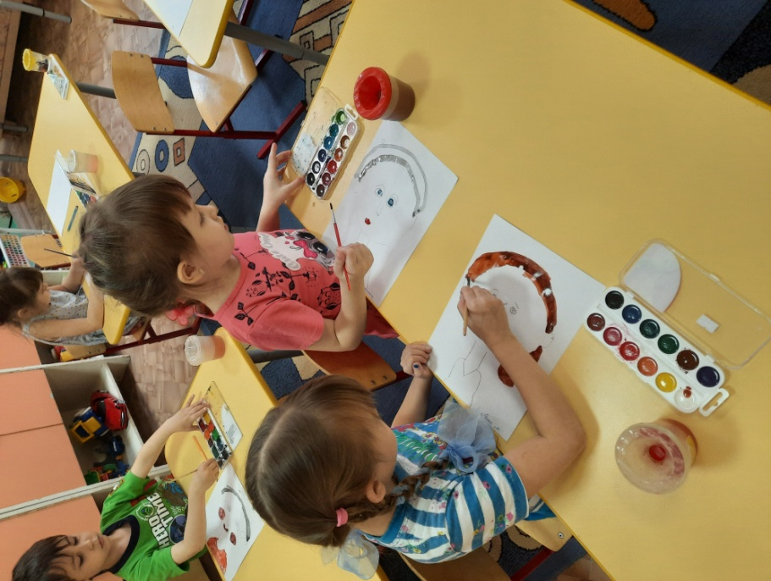
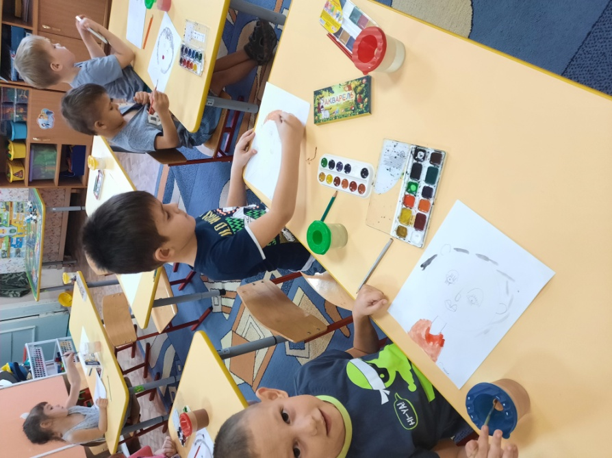
На рисовании дети учились рисовать портрет мамы, передавая сходство, ее индивидуальные особенности: цвет глаз, волос. Учились соблюдать последовательность при рисовании, побуждали детей передавать свое отношение свои чувства к близким людям в изображении. А так же учились рисовать всю семью, передавая характерные черты внешности.

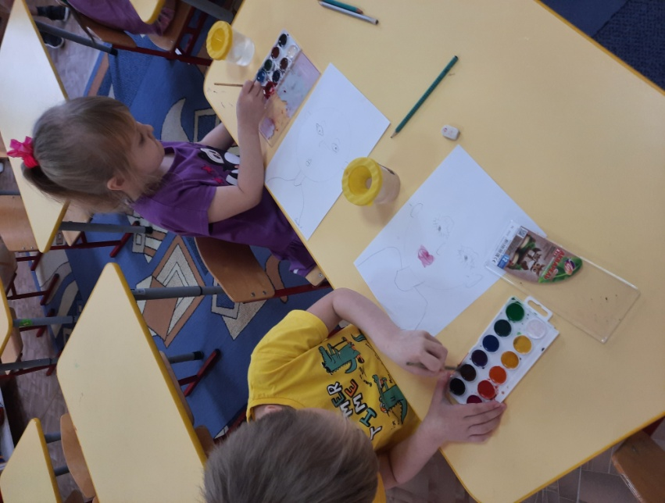

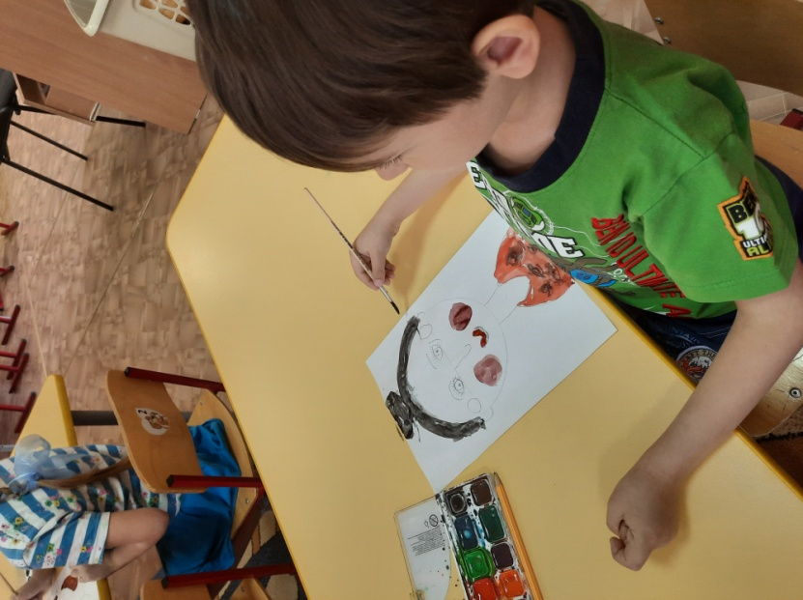

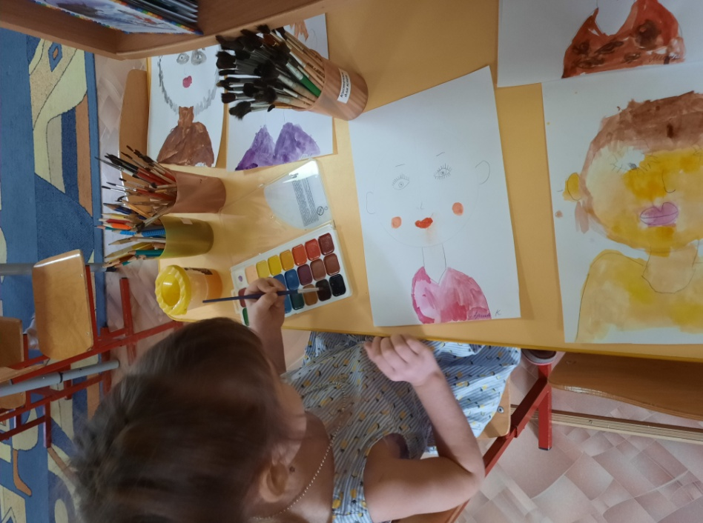
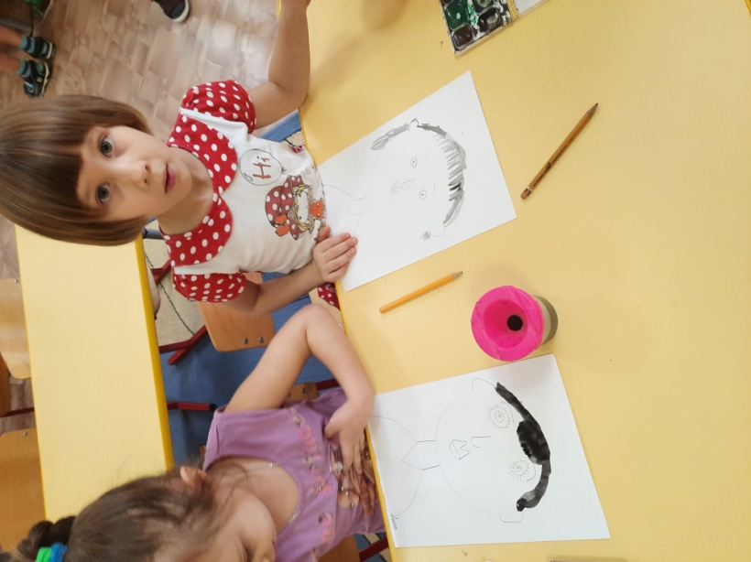
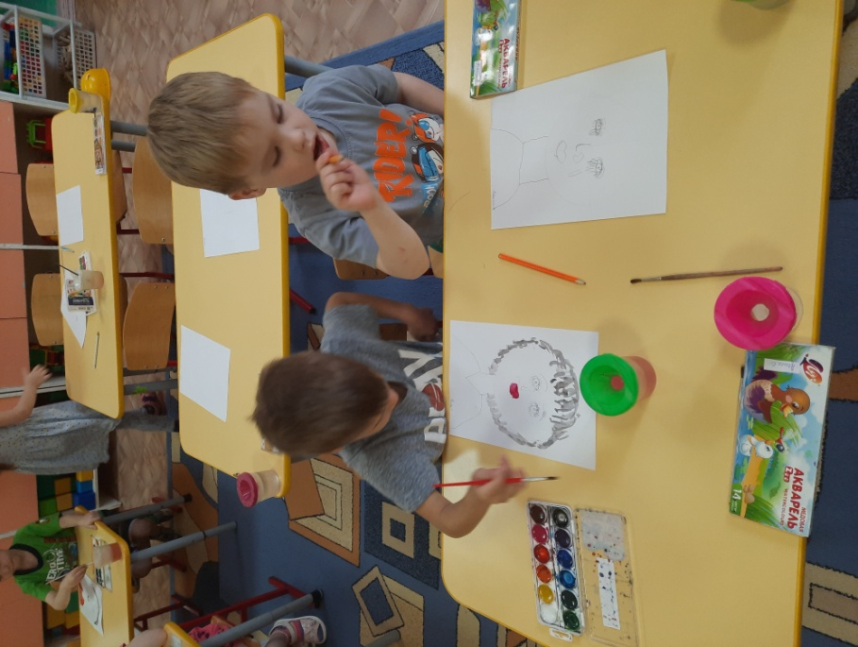

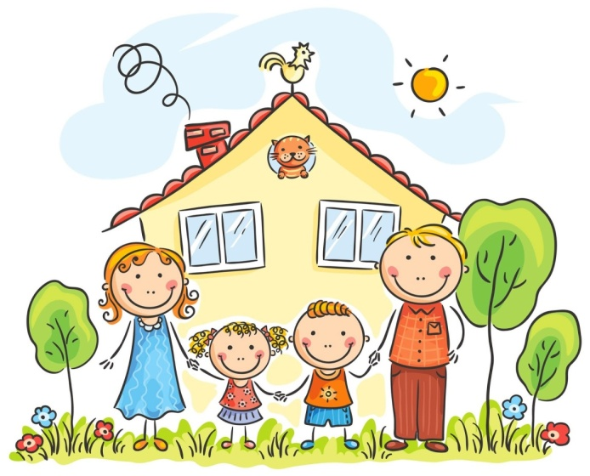

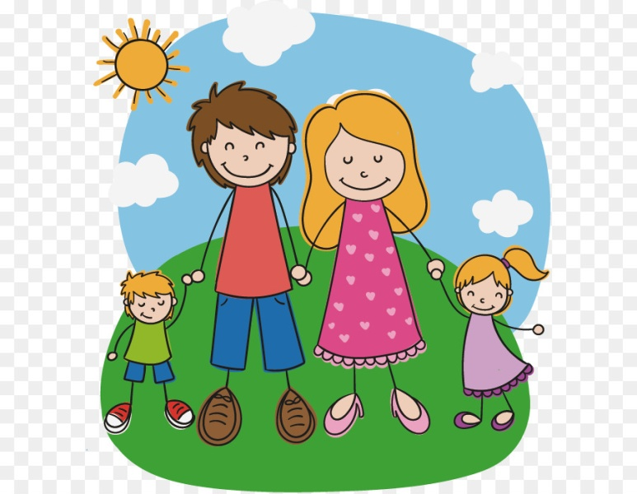

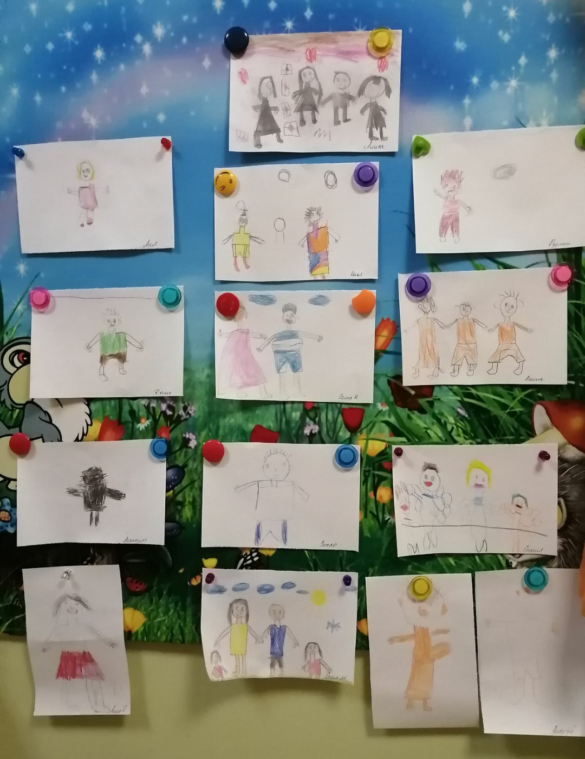

На занятии по конструированию дети из палочек Кюизенера выкладывали «Моя семья» Цель: Учились самостоятельно создавать конструкцию в соответствии с определенными условиями, используя заданные схемы.
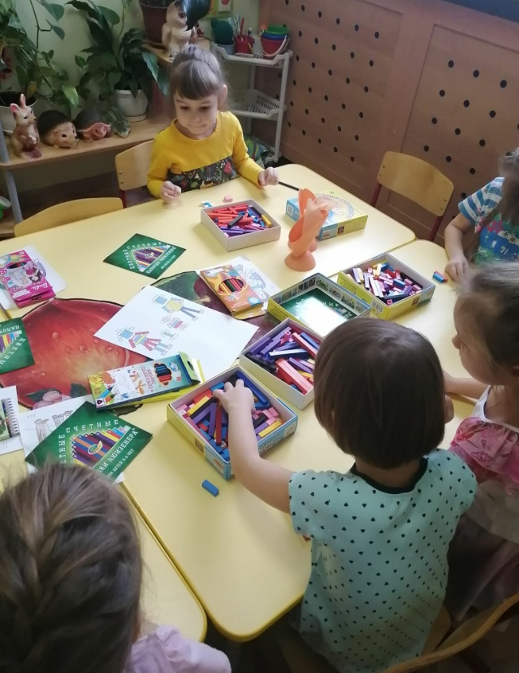

На занятии по основам грамотности дети изучили букву «Т», учились находить ее среди других букв, читать и составлять слоги и двусложные слова. Формировали навыков сотрудничества, взаимодействия, доброжелательности, самостоятельности, ответственности.
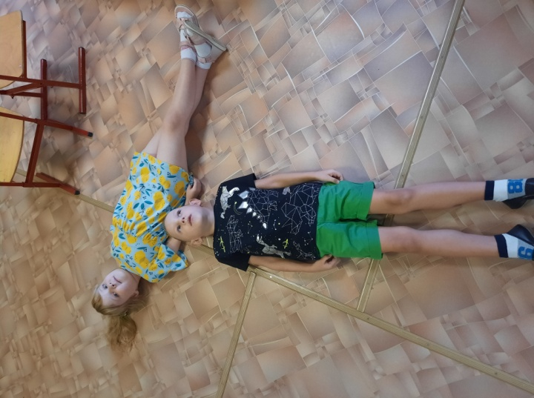
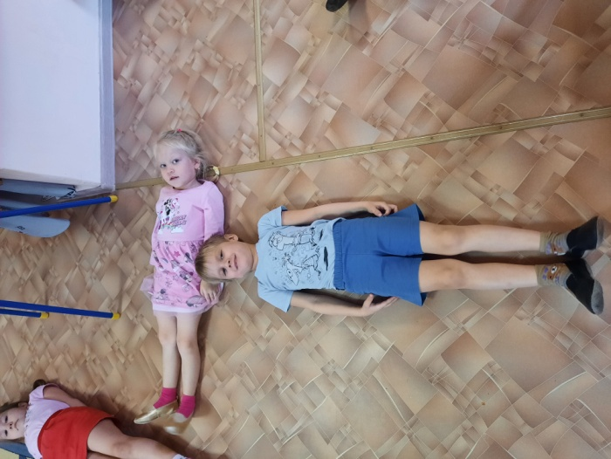
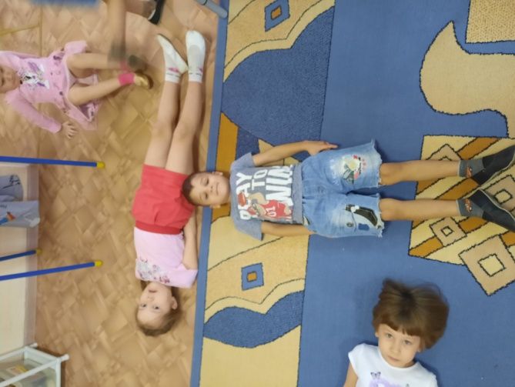
«Живой конструктор буквы «Т»»
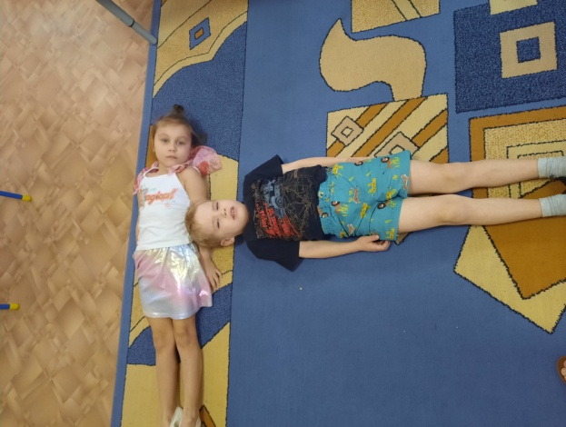
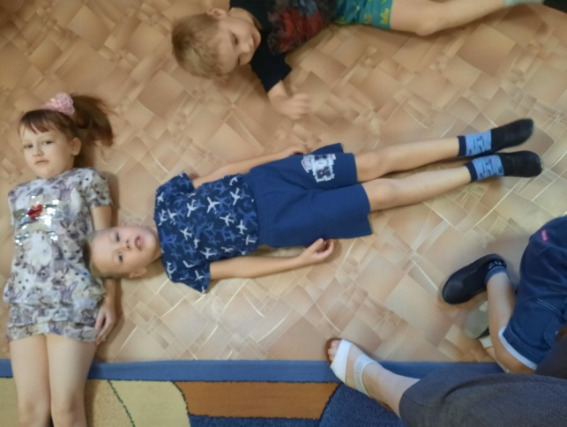
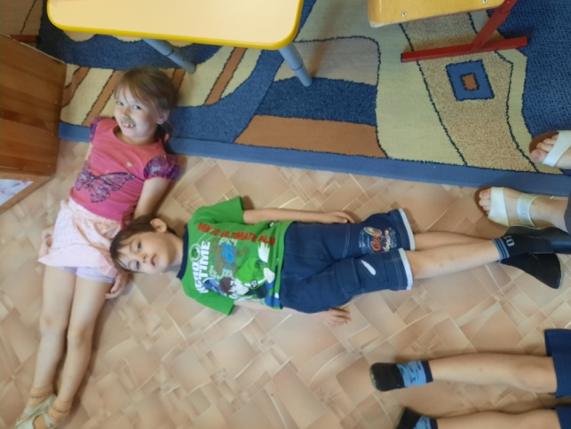
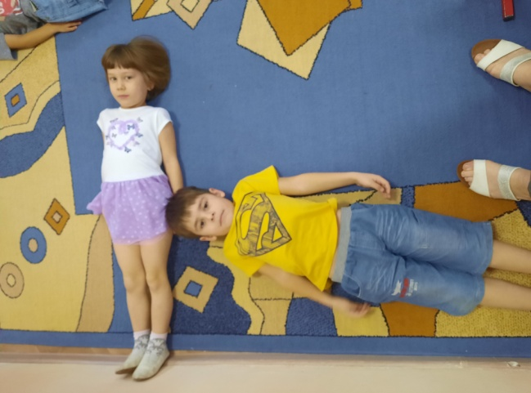

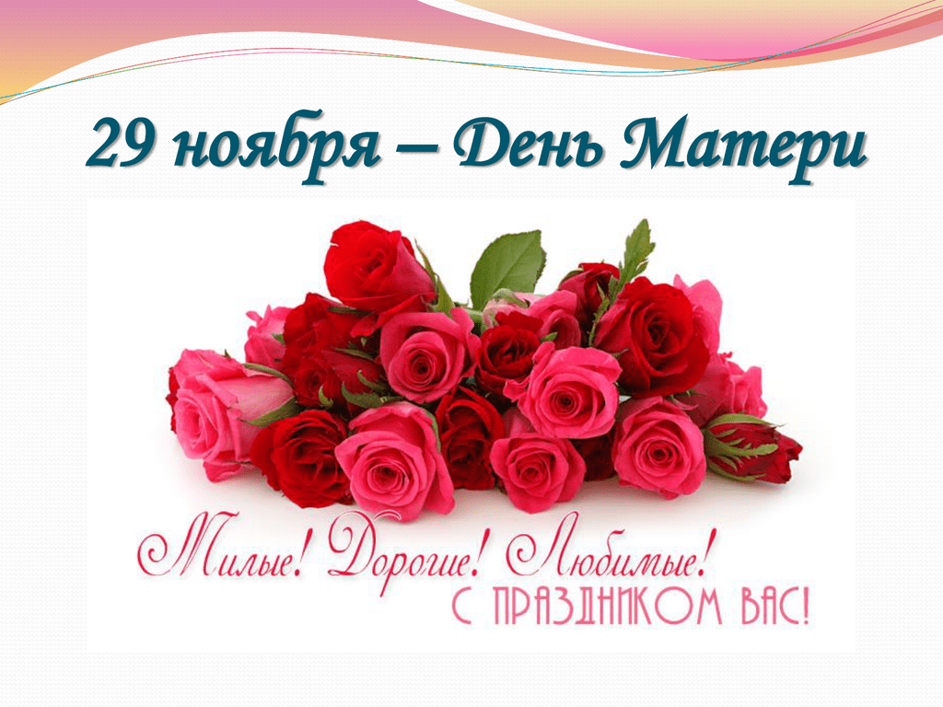

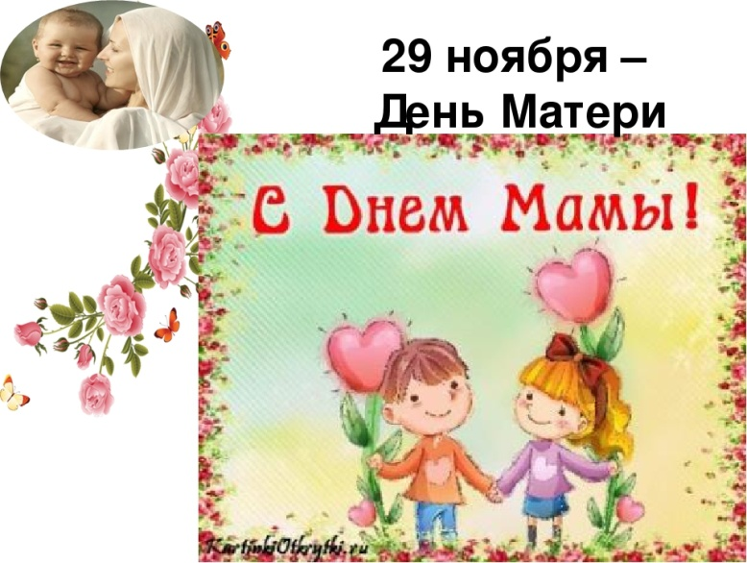

На занятии по аппликации дети делали для мамочек открытки. Мы воспитали желание радовать близких подарками, сделанные своими руками.

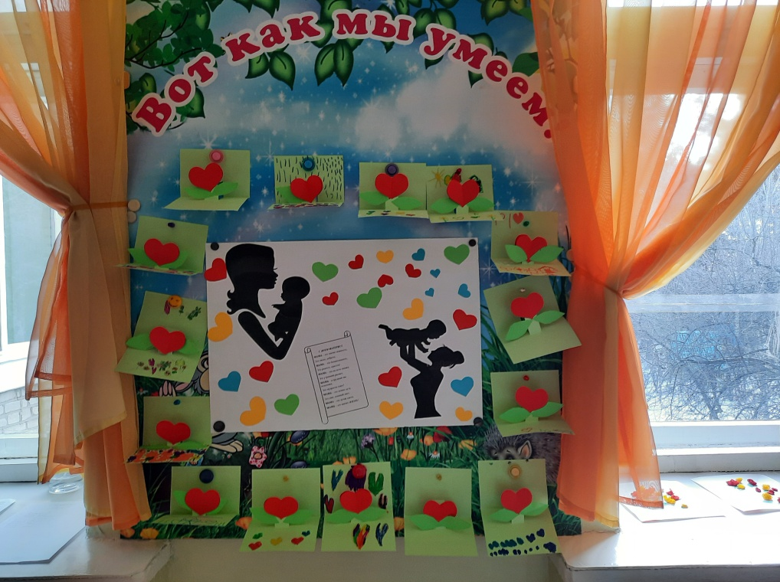
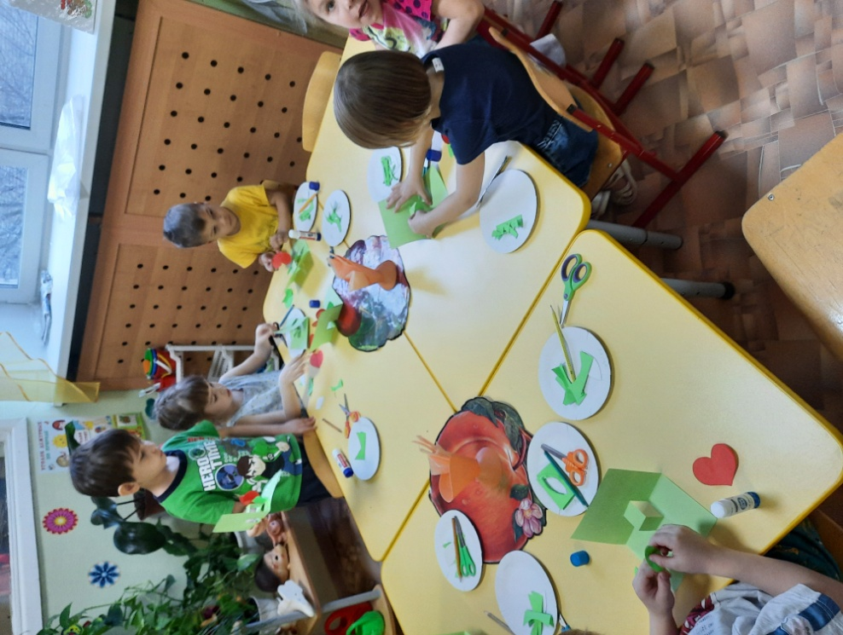

Любите! И цените счастье!
Оно рождается в семье,
Что может быть её дороже
На этой сказочной земле!

